User Agent:

هو المتصفح اللي عم اشتغل عليه, مثلا بحطلك تنسيقات كتيرة مشان يميز ال <h1> عن غيره

عناصر ال Html الها Custom Style موجودة ضمن ال User Agent ممكن تعدل عليها بس تستخدم ال CSS

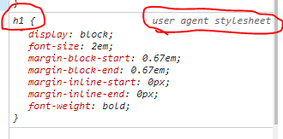

Elements Attributes:

عندي نوعين:

1. Global Attribute: بيمشي مع كل العناصر متل ال **class, hidden**

 <p class="one"> paragraph one </p>

<p class="two"> paragraph two </p>

1. Custom Attributes:

<img src="" alt=""> img

<audio src=""> audio </audio>